

BAC PRO ………………………… **MELEC**

CLASSE DE ……………………**TERMINALE**

TEMPS ALLOUÉ………………. **3 HEURES**

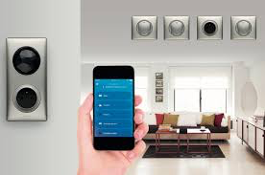

**ACTIVITÉ 1**

**LA MAISON CONNECTÉE**

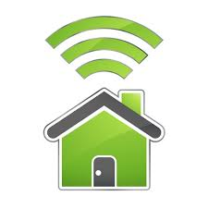

**Nom : ………………… Classe : …………….**

|  |  |
| --- | --- |
| Identification et Choix de composants domotiques pour équiperLa Maison Connectée de Mr et Mme Martin Nature de la situation de formation : Formative | ACTIVITE 1PREPARATION Temps conseillé 3h |

|  |  |
| --- | --- |
| **Description du contexte/Mise en situation professionnelle** | **Secteur d'activité** |
| Vous êtes salarié de l’entreprise « LaFelec » en charge du lot électricité-domotique de la maison connectée. Vous devez réaliser l’installation domotique du projet de monsieur et madame Martin.  **Pour cela prenez connaissance du cahier des charges de l’installation.** | ☑ Bâtiment |

|  |  |
| --- | --- |
| **Problématique professionnelle** | **Ressources, matériels et/ou logiciels utilisés** |
| On vous demande en votre qualité de technicien installateur de domotiser une installation électrique existante. Pour cela, vous allez découvrir le principe d’une installation domotique et la technologie Legrand with Netatmo. | - Le cahier des charges  - Le diaporama « la domotique »  - Le guide du pro  - Vidéo de présentation  - Tablette numérique |

|  |
| --- |
| **Tâches professionnelles associées** |
| T 1-1/TA 1-1 : prendre connaissance du dossier relatif aux opérations à réaliser, le constituer pour une opération simple / prendre connaissance du dossier relatif aux opérations à réaliser dans leur environnement  T 1-3/TA 1-2 : vérifier et compléter si besoin la liste des matériels, équipements et outillages nécessaires aux opérations |

|  |  |  |  |  |  |  |  |  |  |  |  |  |  |  |  |
| --- | --- | --- | --- | --- | --- | --- | --- | --- | --- | --- | --- | --- | --- | --- | --- |
| **Compétence(s) visée(s)** | | Questions | | | **A** | | **NE** | | ▁ | | ▃ | | ▆ | | ▉ |
| **C1-CO1 Analyser les conditions de l'opération et son contexte** | | | | | | | | | | | | | | | |
| Les informations nécessaires sont recueillies   * Toutes les informations sont recueillies à partir du diaporama « la domotique » | Q 1-1 | |  | | |  | |  | |  | |  | |  | |
| Q 1-2 | |  | | |  | |  | |  | |  | |  | |
| Q 1-3 | |  | | |  | |  | |  | |  | |  | |
| * Les informations sont recueillies dans le CCTP (quantité matériel) | Q2-3 | |  | | |  | |  | |  | |  | |  | |
| * Les informations sont recueillies dans les ressources numériques | Q2-1 | |  | | |  | |  | |  | |  | |  | |
| Q2-2 | |  | | |  | |  | |  | |  | |  | |
| Q2-3 | |  | | |  | |  | |  | |  | |  | |
| Q2-4 | |  | | |  | |  | |  | |  | |  | |
| Les contraintes techniques et d'exécution sont repérées   * Les schémas de câblage sont corrects | Q3 | |  | | |  | |  | |  | |  | |  | |
| **C2-CO2 Organiser l'opération dans son contexte** | | | | | | | | | | | | | | | |
| Le bon de commande est complété   * Les références sont correctement déterminées | Q2-3 | |  | | |  | |  | |  | |  | |  | |
| **C3: Définir une installation à l'aide de solutions préétablies** | | | | | | | | | | | | | | | |
| La solution technique proposée répond au besoin du client et elle est pertinente   * Les quantités et les références des appareils choisies sont cohérentes au regard des besoins. | Q4-1 | | |  | |  | |  | |  | |  | |  | |
| Q4-2 | | |  | |  | |  | |  | |  | |  | |

|  |  |  |  |  |  |  |  |
| --- | --- | --- | --- | --- | --- | --- | --- |
| **Compétence(s) visée(s)** | Questions | **A** | **NE** | ▁ | ▃ | ▆ | ▉ |
| **C10-C07 : Exploiter les outils numériques dans le contexte professionnel** | | | | | | | |
| Les moyens et outils de communication numériques sont exploités avec pertinence :   * L’utilisation de la tablette numérique est conforme aux attentes |  |  |  |  |  |  |  |

**Observations complémentaires :**

**1° Introduction à la domotique**

A l’aide du diaporama « Domotique », répondre aux questions suivantes :

* 1. Quelle est l’origine du mot domotique « Domo » et « tique » ?
  2. Quel est le rôle de la domotique ?
  3. Quels sont les 4 piliers de la domotique ?

Maintenance Confort Communication

Sécurité Mise en service Économie

**2° Le Matériel Legrand with Netatmo**

Ressources :

**Le guide du pro** : Dossier destiné aux techniciens installateurs.

[Lien pour le guide du pro](http://docdif.fr.grpleg.com/general/LEGRAND-FR/pfat/DOC_AC/legrand-celiane-with-netatmo-guide-pro.pdf)

La vidéo de présentation du matériel

[Lien pour la présentation vidéo](https://www.youtube.com/watch?v=OdH2rxR83mY)



* 1. Quels sont les avantages d’une installation domotique en comparaison à une installation traditionnelle ? Citer au moins 3 avantages.

|  |  |
| --- | --- |
| 1 |  |
| 2 |  |
| 3 |  |
| 4 |  |
| 5 |  |

* 1. Quels sont les moyens pour piloter une installation à distance ?
  2. Aujourd’hui la solution Legrand with Netatmo a été retenue. Vous avez à disposition le pack de démarrage. Compléter le bon de commande ci-dessous :

Pack de démarrage

|  |  |  |  |
| --- | --- | --- | --- |
| **Quantité** | **Désignation** | **Fonction** | **Référence** |
| 1 | Prise control | Passerelle de connexion | 067770 |
| Commande générale départ/arrivée | Commande de scenario |
| 3 |  | Remplacer les commandes existantes |  |
| 3 | Interrupteur d’éclairage sans fil |  |  |
| 3 | Interrupteur Volets roulants filaire |  |  |
| 3 |  | Ajouter des commandes déportées |  |
| 0 | Prise connectée |  |  |
| 1 |  | Rendre un éclairage connecté |  |

Réaliser une capture d’écran ou une photo du bon de commande et l’envoyer par mail à votre responsable à l’adresse ci-dessous :

[Lafelec@gmail.com](mailto:Lafelec@gmail.com)

* 1. Quelle est l’application à télécharger et à utiliser pour l’installation du matériel désigné ?

**3° Préparation de l’installation des matériels**

Ressources :



**Le guide du pro** : Dossier destiné aux techniciens installateurs.

[Lien pour le guide du pro](http://docdif.fr.grpleg.com/general/LEGRAND-FR/pfat/DOC_AC/legrand-celiane-with-netatmo-guide-pro.pdf)

En votre qualité de technicien vous allez devoir remplacer les commandes d’éclairage, de volets roulants et certaines prises par leur équivalent connecté.

Afin de préparer au mieux votre intervention, compléter les schémas de câblage suivant :



Prise control connectée

Interrupteur connecté

Prise de courant connectée

Interrupteur connecté pour volet roulant

**4°Identification du matériel**

* 1. A partir de la maquette didactique fournie et de l’annexe 1, compléter l’identification du matériel ci-dessous :

|  |  |  |  |
| --- | --- | --- | --- |
| N° | DESIGNATION | MARQUE | FONCTION |
| ENTREE | | | |
| 1 | Lampe extérieur |  | Éclairage |
| 2 |  |  |  |
| 3 |  |  |  |
| 4 |  |  |  |
| 5 |  |  |  |
| CHAMBRE | | | |
| 6 | Prise réseau | Legrand | Courant faible |
| 7 |  |  |  |
| 8 |  |  |  |
| 9 |  |  |  |
| 10 |  |  |  |
| 11 |  |  |  |
| 12 |  |  |  |
| 13 |  |  |  |
| 14 |  |  |  |
| BUREAU | | | |
| 15 | DAAF connecté | Netatmo | Surveillance |
| 16 |  |  |  |
| 17 |  |  |  |
| 18 |  |  |  |
| 19 |  |  |  |
| 20 |  |  |  |
| 21 |  |  |  |
| 22 |  |  |  |
| 23 |  |  |  |
| SALON | | | |
| 24 | Sirène d’alarme | Legrand | Surveillance |
| 25 |  |  |  |
| 26 |  |  |  |
| 27 |  |  |  |
| 28 |  |  |  |
| 29 |  |  |  |
| 30 |  |  |  |
| 31 |  |  |  |
| 32 |  |  |  |

* 1. A partir de la maquette didactique fournie et de l’annexe 2, compléter l’identification du matériel correspondant au tableau de commande de l’installation.

|  |  |  |
| --- | --- | --- |
| N° | DESIGNATION | FONCTION |
| 1 |  |  |
| 2 |  |  |
| 3 |  |  |
| 4 |  |  |
| 5 |  |  |

**ANNEXE 1**

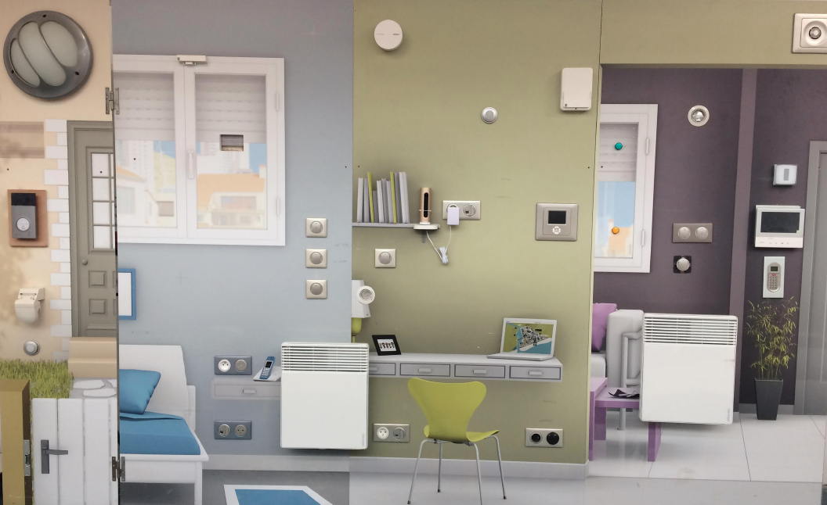

5

4

3

2

1

6

8

9

7

14

10

11

12

13

21

22

20

19

18

17

15

16

30

29

27

28

26

24

31

32

25

ENTREE

Mini spot LED Encastrable 4W - 230V

CHAMBRE

BUREAU

2314

SALON

**ANNEXE 2**

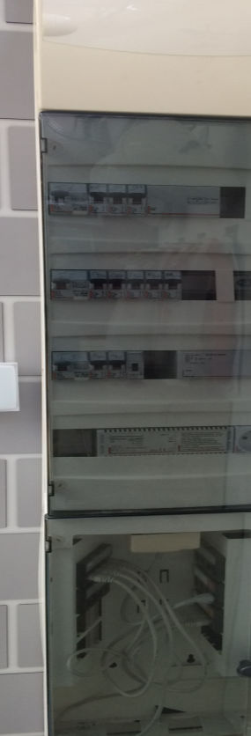

2

5

3

4

1

